产品说明书
一、产品的展示
1/4英寸通用螺纹接口

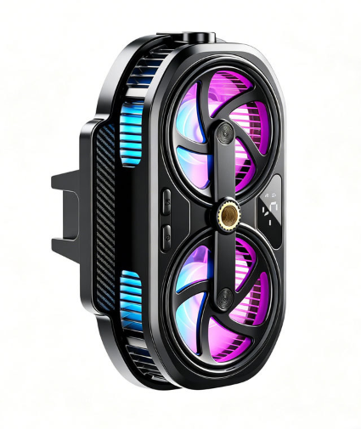
输入接口
建议功率：5v3a~9v2a
1/4英寸通用螺纹接口
按键
W按键为瓦数，单击显示当前功率

电源键单击切换P3~P2~P1~AI~关机
冷靴接口夹具
尺寸19.2*15.2*2.6mm
可用于安装外设补光灯

夹具范围：47.5~86.5mm
数显屏
显示当前挡位/核心温度/瓦数

注：产品氛围灯不可独立关闭
P3挡约12W（-3度），P2挡约10W（-2~3度），P1挡约7W（-2~3度）
各常规挡位核心温度基本一致，但降温速度不同
AI挡12W控温5~12度
散热面面积尺寸：92*48mm
2.场景示范
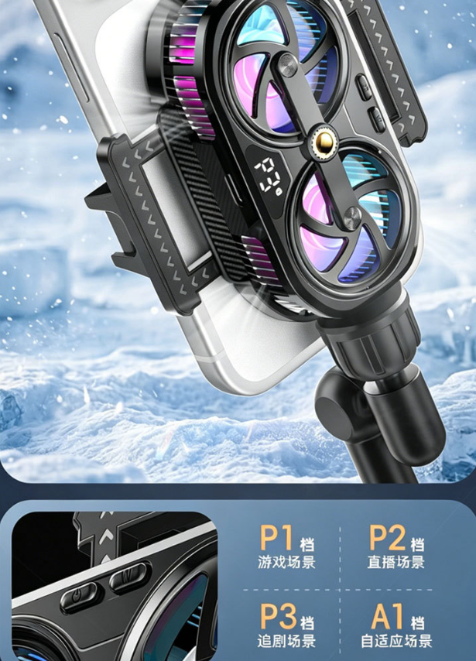
- 包装清单
- 使用的说明
1.连接示范
产品使用说明：https://v.douyin.com/fmyjn5KYjBE/
2.温馨提示
建议使用最少5v3a~9v2a充电器实现最佳的散热效果
- 产品的参数
